Министерство образования Республики Беларусь
Учреждение образования
«Брестский Государственный технический университет»
Кафедра ИИТ

Лабораторная работа №3
По дисциплине «Интеллектуальный анализ данных»
Тема: «Предобучение нейронных сетей с использованием автоэнкодерного подхода»

Выполнил:
Студент 4 курса
Группы ИИ-25
Редькович С. В.
Проверила:
Андренко К. В.

Брест 2026
Цель: научиться осуществлять предобучение нейронных сетей с помощью автоэнкодерного подхода.
Общее задание
1. Взять за основу любую сверточную или полносвязную архитектуру с количеством слоев более 3. Осуществить ее обучение (без предобучения) в соответствии с вариантом задания. Получить оценку эффективности модели, используя метрики, специфичные для решаемой задачи (например, MAPE – для регрессионной задачи или F1/Confusion matrix для классификационной).
2. Выполнить обучение с предобучением, используя автоэнкодерный подход, алгоритм которого изложен в лекции. Условие останова (например, по количеству эпох) при обучении отдельных слоев с использованием автоэнкодера выбрать самостоятельно.
3. Сравнить результаты, полученные при обучении с/без предобучения, сделать выводы.
4. Выполните пункты 1-3 для датасетов из ЛР 2.
5. Оформить отчет по выполненной работе, загрузить исходный код и отчет в соответствующий репозиторий на github.
Вариант: 9
Результат:
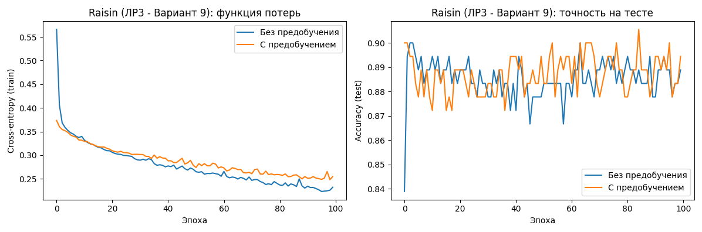

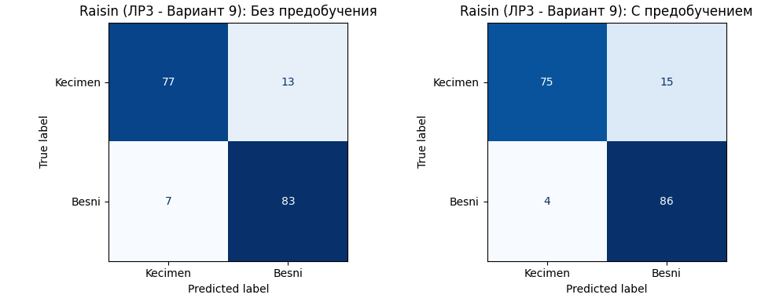
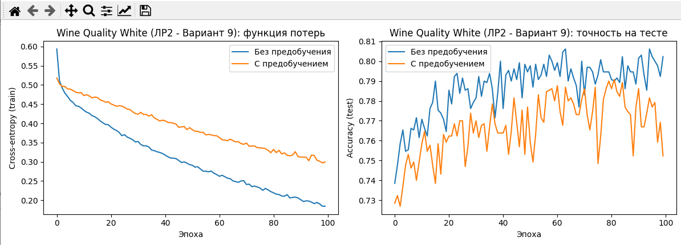
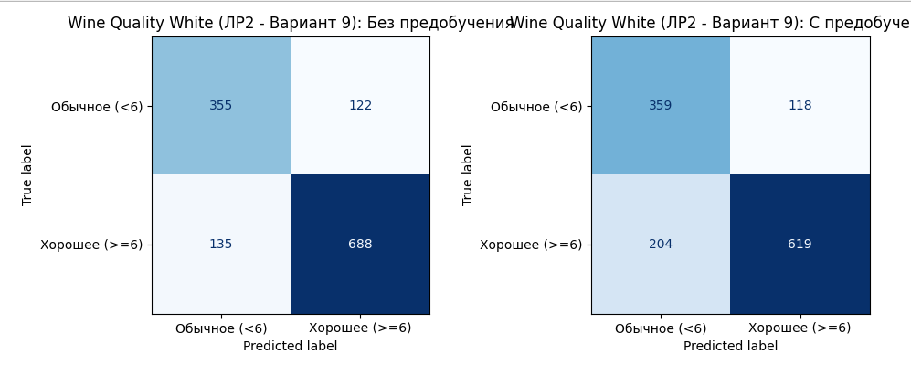

Вывод: научился осуществлять предобучение нейронных сетей с помощью автоэнкодерного подхода.

